МИНИСТЕРСТВО НА ОБРАЗОВАНИЕТО, МЛАДЕЖТА И НАУКАТА

ДЪРЖАВЕН ЗРЕЛОСТЕН ИЗПИТ ПО

ФИЗИКА И АСТРОНОМИЯ

17 май 2010 г. – Вариант 1

УВАЖАЕМИ ЗРЕЛОСТНИЦИ,

Тестът съдържа 50 задачи по физика и астрономия. Задачите са два типа:
• задачи от затворен тип с четири отговора, от които само един е верен;
• задачи със свободен отговор.

Първите 40 задачи (от 1. до 40. вкл.) са от затворен тип с четири отговора (А, Б, В, Г), от които само един е верен. Верния отговор на тези задачи отбелязвайте с черен цвят на химикалката в листа за отговори, а не върху тестовата книжка. Листът за отговори на задачите с избираем отговор е официален документ, който ще се проверява автоматизирано, и поради това е задължително да се попълва внимателно. За да отбележите верния отговор, зачертайте със знака X буквата на съответния отговор.
Например:
Ако след това прецените, че първоначалният отговор не е верен и искате да го поправите, запълнете кръгчето с грешния отговор и зачертайте буквата на друг отговор, който приемате за верен. Например:
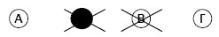

За всяка задача трябва да е отбелязан не повече от един действителен отговор. Като действителен отговор на съответната задача се приема само този, чиято буква е зачертана със знака X.

Задачите от 41. до 50. вкл. са със свободен отговор. Запишете решенията на задачите в предоставения свитък за свободните отговори при съответния номер на задачата.

ПОЖЕЛАВАМЕ ВИ УСПЕШНА РАБОТА!

Отговорите на задачите от 1. до 40. вкл. отбелязвайте в листа за отговорите!

1. На фигурата е начертана една от силовите линии на електростатичното поле, което създават два точкови заряда – единият е положителен, а другият е отрицателен. Коя от стрелките показва правилно посоката на интензитета на полето в точка A?
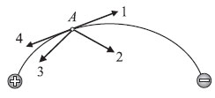
A) 1
Б) 2
В) 3
Г) 4

2. Два положителни точкови заряда q₁ = q и q₂ = 3q са поставени в еднородно електрoстатично поле. Полето действа на заряда q₁ със сила 9 nN. Колко е силата, с която полето действа на заряда q₂?
А) 81 nN
Б) 27 nN
В) 18 nN
Г) 3 nN

3. На фигурата са показани четири точки от повърхността на зареден проводник. Около коя от тях се натрупват най-много електрични заряди?
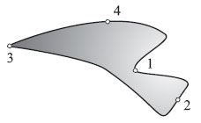
A) 1
Б) 2
В) 3
Г) 4

4. Кой от следните капацитети е най-малък?
А) 2 nF
Б) 2 pF
В) 2 μF
Г) 2.10⁻¹⁰ F

5. Зарядът на единия електрод на плосък кондензатор е +2 nC. Колко е зарядът на другия електрод?
А) +2 nC
Б) нула
В) −2 nC
Г) −4 nC

6. Графиките изразяват зависимостта на тока от напрежението за два проводника. Кой проводник има по-голямо електрично съпротивление?
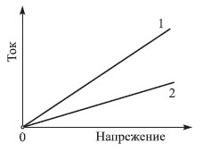
А) 1
Б) 2
В) двата проводника имат еднакво съпротивление, защото и двете графики преминават през нулата
Г) не може да се определи, защото няма числени стойности за тока и напрежението

7. Пресметнете еквивалентното съпротивление между точките A и B.
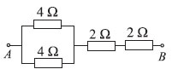
А) 12 Ω
Б) 9 Ω
В) 8 Ω
Г) 6 Ω

8. Трите консуматора от схемата имат еднакво съпротивление. Сравнете мощностите на токовете, които текат през тях.

9. Ако при пренасяне на положителен заряд q = 5 C от отрицателния до положителния полюс на източник страничните сили извършват работа A_{стр} = 25 J, електродвижещото напрежение ε на източника е:
А) 5 V
Б) 125 V
В) 0,2 V
Г) 1,5 V

10. За кратко време допират двата медни проводника от рисунката. През батерията протича ток на късо съединение I = 30 А. Колко е вътрешното съпротивление r на батерията, ако нейното електродвижещо напрежение е ε = 4,5 V?
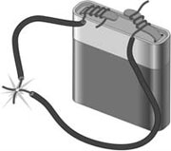
А) 135 Ω
Б) 6,67 Ω
В) 0,15 Ω
Г) данните не са достатъчни, за да решим задачата

11. Насочено движение както на йони, така и на електрони се извършва при протичане на електричен ток във:
А) метали
Б) полупроводници
В) електролити
Г) газове

12. Кой от изброените химични елементи е основният материал за съвременната полупроводникова електроника?
А) въглерод
Б) силиций
В) калций
Г) живак

13. На фигурата е начертана една от индукционните линии на магнитното поле, което създава прав магнит. Коя от стрелките показва правилно посоката на магнитната индукция в точка А?
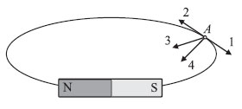
А) 1
Б) 2
В) 3
Г) 4

14. На фигурата са показани индукционни линии на магнитно поле. В коя от означените точки магнитното поле е най-силно?
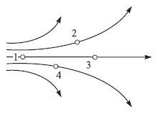
A) 1
Б) 2
В) 3
Г) 4

15. Праволинеен проводник, по който тече ток, е поставен в еднородно магнитно поле. Магнитната сила, действаща на проводника, е максимална, когато проводникът:
А) е успореден на индукционните линии
Б) е перпендикулярен на индукционните линии
В) сключва ъгъл 45°с индукционните линии
Г) магнитната сила не зависи от ориентацията на проводника

16. Отрицателен йон се движи в еднородно магнитно поле, чиято индукция B е насочена от вас към чертежа, перпендикулярно на неговата равнина. Посоката на движение на йона в даден момент е указана със стрелка. Каква е посоката на магнитната сила, която действа на йона в този момент?
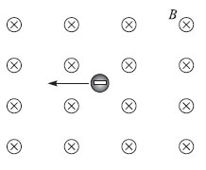
А) по посока на движението
Б) по посока на магнитната индукция B
В) надолу ( ↓ )
Г) нагоре ( ↑ )

17. За да намагнитим железен гвоздей, трябва:
А) да го нагреем до висока температура
Б) да го поставим в намотка, по която тече ток
В) да го натрием с вълнен плат
Г) желязото не може да бъде намагнитено

18. Постоянен магнит се движи спрямо неподвижен кръгов проводник в направление на линията, означена на фигурите с пунктир. В проводника се индуцира ток, чиято посока е указана на фигурите. На кои от тях магнитът се приближава към проводника?
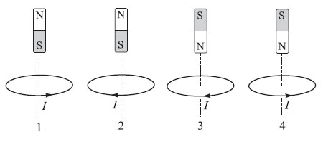
А) 1 и 2
Б) 2 и 3
В) 2 и 4
Г) 1 и 3

19. На фигурата е показана графика на променливо напрежение. Определете неговата честота.
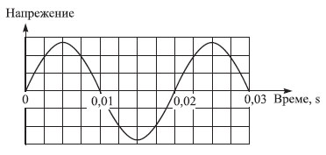
А) 0,02 Hz
Б) 33,3 Hz
В) 50 Hz
Г) 100 Hz

20. На три нишки с еднаква дължина са закачени малки плътни топчета с еднакъв обем, направени от различен материал: алуминий, желязо и олово. Сравнете периодите на трептене на тези махала.
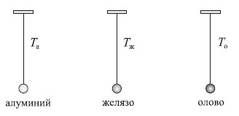
А) Т_{а} = Т_{ж} = Т_{о}
Б) Т_{а} > Т_{о} > Т_{ж}
В) Т_{а} < Т_{ж} < Т_{о}
Г) Т_{ж} > Т_{о} > Т_{а}

21. Математично махало извършва хармонично трептене. В даден момент скоростта на махалото е нула. След това тя нараства и за 0,8 s достига максималната си стойност. Колко е периодът на трептене?
А) 0,8 s
Б) 1,6 s
В) 3,2 s
Г) 6,4 s

22. Собствената честота на трептяща система е 5 Hz. Системата извършва принудени трептения под действие на периодична външна сила. При какъв период на външната сила очаквате принудените трептения да имат максимална амплитуда?
А) 5 s
Б) 1 s
В) 0,8 s
Г) 0,2 s

23. Опитът от рисунката илюстрира разпространение на:
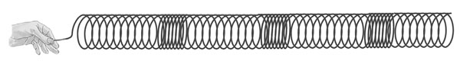
А) електромагнитна вълна по пружина
Б) напречна механична вълна
В) надлъжна механична вълна
Г) вълна на Дьо Бройл

24. Колко е честотата ν на радиовълна с дължина на вълната λ = 1 cm? Скоростта на светлината е c = 3.10⁸ m/s.
A) 3.10⁶ Hz
Б) 3.10⁸ Hz
B) 3.10¹⁰ Hz
Г) 3.10¹² Hz

25. На фигурата е показан светлинен лъч, който се отразява от плоско огледало. Колко е ъгълът на отражение?
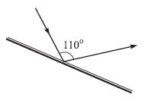
А) 110°
Б) 55°
В) 45°
Г) 35°

26. На фигурата са показани три слоя от несмесващи се прозрачни течности, през коитопреминава сноп от монохроматична светлина. Сравнете дължините на вълната на светлината в трите течности.
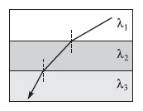
А) λ₁ = λ₂ = λ₃
Б) λ₁ > λ₂ > λ₃
В) λ₁ < λ₂ < λ₃
Г) λ₁ < λ₂ > λ₃

27. Кои източници излъчват тесни снопове монохроматична светлина с голям интензитет?
А) луминесцентните лампи
Б) лазерите
В) рентгеновите тръби
Г) прожекторите

28. Когато сноп от монохроматична светлина премине през много тесен процеп, наблюдава се явлението:
А) пречупване на светлината
Б) дифракция
В) дисперсия
Г) дифузия

29. Чертежът демонстрира прилагането на:
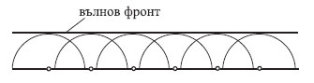
А) правилото на Ленц
Б) принципа на Хюйгенс
В) закона на Вин
Г) модела на Бор

30. Максимумът в спектъра на топлинното излъчване на синьото мастило на химикалката, с която пишете, е във:
А) инфрачервената област
Б) видимата област
В) ултравиолетовата област
Г) мастилото няма топлинно излъчване

31. Катодът на фотоклетка се облъчва с монохроматична светлина с честота ν. Наблюдава се фотоефект, като максималната кинетична енергия на отделените електрони е E₁. Колко ще бъде максималната кинетична енергия E₂ на отделените електрони, ако същият катод се облъчи с монохроматична светлина с честота 2ν?
A) E₂ = E₁
Б) E₁ < E₂ < 2E₁
В) E₂ = 2E₁
Г) E₂ > 2E₁

32. Катодът на фотоклетка се облъчва с монохроматична светлина. Графиката изразява зависимостта на максималната кинетична енергия 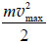на отделените фотоелектрони от енергията E на фотоните. Определете отделителната работа за този катод.
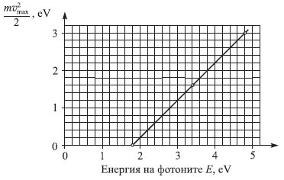
А) нула
Б) 1,0 eV
В) 1,8 eV
Г) 3,2 eV

33. Според хипотезата на Дьо Бройл електроните и другите микрочастици:
А) съчетават свойствата на вълна и на частица
Б) имат маса
В) са изградени от кварки
Г) могат да излъчват електромагнитни вълни

34. На схемата със стрелки са показани електронни преходи между различни енергетични нива в атома на водорода. При кой от тези преходи атомът излъчва фотон с най-малка дължина на вълната?
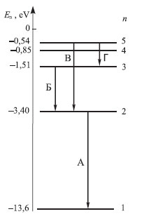
А) А
Б) Б
В) В
Г) Г

35. Какво ядро се получава след алфа-разпадане на ядрото
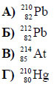

36. Коя от изброените частици е лептон?
А) протон
Б) неутрон
В) фотон
Г) електрон

37. Основният източник на енергия в Слънцето и другите звезди са реакции на:
А) делене на урана
Б) горене на водород и метан
В) алфа- и бета-разпадане
Г) термоядрен синтез

38. Коя е правилната последователност на стадиите от еволюцията на Слънцето?
А) червен гигант, протозвезда, бяло джудже, звезда от главната последователност
Б) протозвезда, звезда от главната последователност, бяло джудже, червен гигант
В) протозвезда, червен гигант, звезда от главната последователност, бяло джудже
Г) протозвезда, звезда от главната последователност, червен гигант, бяло джудже

39. Масата на звездата X е равна на масата на Слънцето. Температурата на нейната повърхност обаче е по-висока, а светимостта – доста по-малка от тази на Слънцето. Най-вероятно това е:
А) червен гигант
Б) син гигант
В) звезда от главната последователност
Г) бяло джудже

40. Вселената:
А) се разширява
Б) се свива
В) не променя размерите си
Г) постепенно повишава средната си температура

Решенията на задачите от 41. до 50. вкл. запишете на предвиденото за това място в свитъка за свободните отговори срещу съответния номер на задачата!

41. Два отрицателни точкови заряди с големини q₁ = 2.10⁻⁶ C и q₂ = 9.10⁻⁶ C са разположени във вакуум на разстояние r = 3 m един от друг.
А) Направете чертеж и представете с насочени отсечки силите на електростатично взаимодействие между двата заряда.
Б) Законът на Кулон за големината на силите на електростатичното взаимодействие между два точкови заряда се изразява с формулата F = kx, където k = 9.10⁹ N.m²/C². Изразете x чрез големините q₁ и q₂ на зарядите и разстоянието r между тях.
В) Пресметнете числените стойности на силите, с които взаимодействат двата заряда.

42. На фигурата е показан отрицателен точков заряд с големина q = 3.10⁻⁸ C, който се намира в еднородно електростатично поле. На заряда действа електрична сила с големина F = 6.10⁻⁵ N.
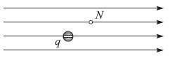
А) Определете посоката на силата F. Направете чертеж
Б) Ще се променят ли големината и посоката на силата F, ако зарядът q се премести в точка N?
В) Определете интензитета E на електрoстатичното поле.

43. Кондензатор е свързан към източник, чието напрежение може да се променя. При напрежение U = 20 V зарядът на кондензаторa е q = 2.10⁻⁴ C.
А) Пресметнете капацитета C на кондензатора.
Б) Ще се променят ли зарядът q и капацитетът C на кондензатора, ако увеличим 2 пъти напрежението U?

44. През консуматор със съпротивление R = 0,2 kΩ тече постоянен ток I = 200 mA. Пресметнете:
А) електричния заряд q, който преминава през консуматора за време t = 2 min;
Б) мощността P на тока през консуматора.

45. Консуматор със съпротивление R = 8 Ω е свързан към батерия с електродвижещо напрежение ε = 4,5 V и вътрешно съпротивление r = 1 Ω.
A) Начертайте схема на електрическата верига.
Б) Пресметнете тока през консуматора.
В) Пресметнете напрежението върху консуматора.

46. Праволинеен проводник с дължина L = 60 сm, по който тече ток I = 10 А, е поставен перпендикулярно на индукционните линии на еднородно магнитно поле с индукция B = 0,15 T. Посоките на тока и на магнитната индукция са указани на чертежа (магнитната индукция е насочена от вас към чертежа).
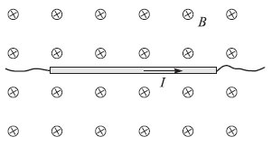
А) Направете чертеж, от който да се вижда посоката на магнитната сила F, действаща на проводника. Кое правило сте използвали, за да определите посоката на силата F?
Б) Пресметнете големината на силата F.

47. Математичното махало е малко топче, закачено на нишка с дължина l.
A) Периодът на математично махало се изразява с формулата 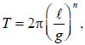където g = 10 m/s² е земното ускорение. Запишете числената стойност на степенния показател n.
Б) Периодът на математично махало е T = 2 s. Колко е дължината l на махалото? Приемете π² = 10.
В) Как трябва да измените дължината на махалото, за да намалите периодa му 2 пъти?

48. Светлинен лъч се пречупва на границата въздух–стъкло. Като използвате данните от фигурата, определете:
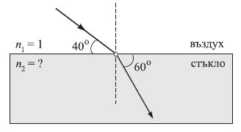
А) ъгъла на падане α и ъгъла на пречупване β;
Б) показателя на пречупване n₂ на стъклото.
(sin 30° = 0,5; sin 40° = 0,64; sin 50° = 0,77; sin 60° = 0,87)

49. За биологични изследвания се използва радиоактивният изотоп на фосфора , чийто период на полуразпадане е 14 дни. При разпадането се получава стабилен изотоп на сярата:

А) Какви са частиците x, които се излъчват от ядрата ? Обосновете отговора си.
Б) Радиоактивен източник в даден момент съдържа 8 mg от изотопа . Колко милиграма от този изотоп ще има в източника след 28 дни?

50. Светимостта на звезда (енергията, излъчена от звездата за една секунда) се определя по формулата L = 4πR^{m}σT ^{n} , където R e радиусът на звездата, T – средната температура на нейната повърхност, σ е физична константа, а m и n – цели числа.
А) В какви единици се измерват светимостта L и температурата T?
Б) Запишете стойностите на числата m и n.
В) Нашето Слънце има радиус R_{C} , температура на повърхността T_{C} и светимост L_{C}. Звезда с температура на повърхността 2T_{C} има светимост 4L_{C}. Изразете радиуса на тази звезда чрез радиуса R_{C} на Слънцето.

МИНИСТЕРСТВО НА ОБРАЗОВАНИЕТО, МЛАДЕЖТА И НАУКАТА

ДЪРЖАВЕН ЗРЕЛОСТЕН ИЗПИТ ПО

Физика и астрономия – 17 май 2010 г.

ВАРИАНТ № 1

Ключ с верните отговори

Въпроси с изборен отговор

Въпрос | Верен отговор | Брой точки
1. | А | 1,5
2. | Б | 1,5
3. | В | 1,5
4. | Б | 1,5
5. | В | 1,5
6. | Б | 1,5
7. | Г | 1,5
8. | В | 1,5
9. | А | 1,5
10. | В | 1,5
11. | Г | 1,5
12. | Б | 1,5
13. | А | 1,5
14. | А | 1,5
15. | Б | 1,5
16. | Г | 1,5
17. | Б | 1,5
18. | В | 1,5
19. | В | 1,5
20. | А | 1,5
21. | В | 1,5
22. | Г | 1,5
23. | В | 1,5
24. | В | 1,5
25. | Б | 1,5
26. | Б | 1,5
27. | Б | 1,5
28. | Б | 1,5
29. | Б | 1,5
30. | А | 1,5
31. | Г | 1,5
32. | В | 1,5
33. | А | 1,5
34. | А | 1,5
35. | А | 1,5
36. | Г | 1,5
37. | Г | 1,5
38. | Г | 1,5
39. | Г | 1,5
40. | А | 1,5

Въпроси със свободен отговор

